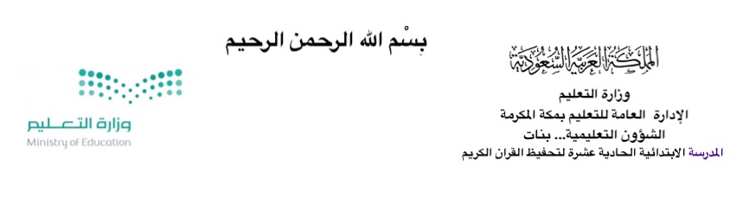
نموذج إجابة أسئلة الاختبار التحريري للفتري الأول في الوحدة الثالثة (الوعي الصحي )الفصل الدراسي الثاني لعام ١٤٤١هـ ١٤٤٠هـ.الذي بين يديك نموذج ١
اسم الطالبة |  | عدد الصفحات | صفحتان
فصل |  | الزمن
- ابدئي بذكر الله وتوكلي عليه
- بادري بحل السؤال الأسهل
- لا تحاولي الغش فمن غشنا فليس منا
- اجعلي ورقة الأسئلة نصب عينيك ولا تلتفتي للآخريات
- التزمي الهدوء ليزداد تركيزك
غاليتي - وفقك الله-

 | الدرجة رقما | الدرجة كتابة | الاسم | التوقيع
المصححة |  |  | منى بنت عبدالله العجاجي
المراجعة |  |  | أ
المدققة |  |  | أ

فهم المسموع | فهم المقروء وتذوقه+ الأسلوب اللغوي | الظاهرة الاملائية | الرسم الكتابي | الوظيفة النحوية | الصنف اللغوي | المجموع
٤ | ٥ +٢ | ٣ | ٢ | ٢ | ٢ | ٢٠

= المجموع ٢٠ عشرون درجة
معا لتفعيل السلوك الإيجابي بنيتي النظافة والترتيب سلوك إيجابي
—
٤
أولا :-
فهم المسموع ومراعاة أداب الاستماع
فضلا اقلبي الصفحة
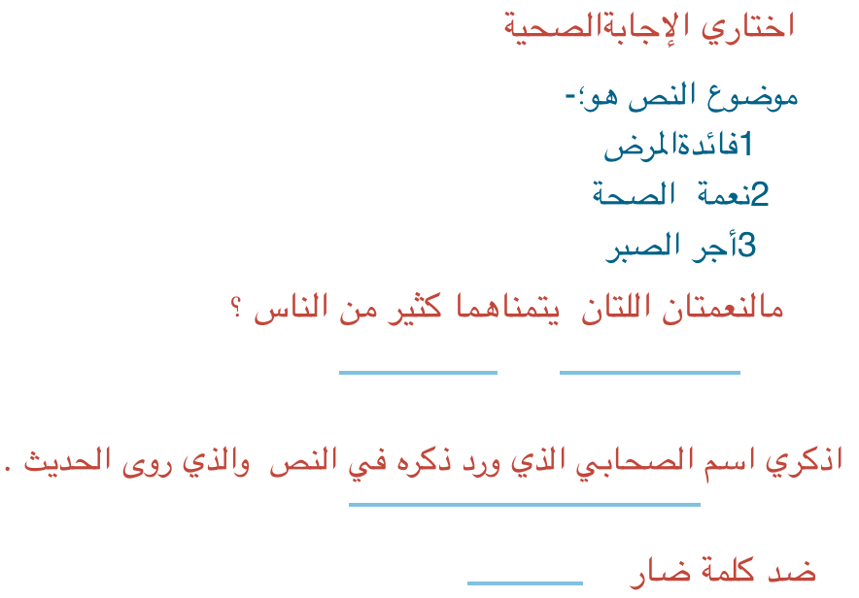
ثانيا :-
—
٥+٢
القراءة السليمة وفهم المقروء وتذوق النصوص هذا النموذج مشابه للدولي التيمز
بنيتي استقرئي الخارطة ثم أجيبي
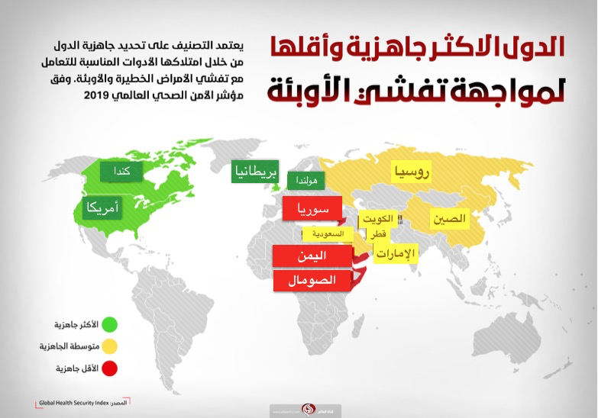

خ
الأكثر جاهزية
متوسطة الجاهزية
الأقل جاهزية

السؤال الأول دمج وتفسير للمعلومات من خلال فهم النص وادراك الغاية والغرض منه.
ما الغاية من هذا النص ؟
- ترتيب الدول حسب مساحة أراضيها
- تصنيف الدول حسب استعدادها لمحاربة الاأوبئة. ✔️
- تصنيف الدول حسب القوة العسكرية

السؤال الثاني الهدف منة الوصول واسترجاع للمعلومات
يوضح الخارطة الدول حسب استعدادها لمحاربة الاأوبئة
اذكري أشد دولتين تدنى جاهزيتها لمكافحة الأوبئة
١__اليمن ___. ٢___ الصومال سوريا __
السؤال الثالث الهدف منة الوصول واسترجاع للمعلومات
من خلال الرسم البياني
مالدولتان التان تمثلان المؤشر الأعلى. لااستعدادها لمحاربة الاأوبئة
١__ أمريكا هولندا __. ٢_ كندا بريطانيا __
السؤال الرابع الهدف تركيب إسلوبي
ركبي من النص المستقرأ( الخارطة ) أسلوبا شرطيا
من تستعد لمكافحة الأوپئة تقوى -بأذن الله - وتأمن ان نتجهز ونستعد لمكافحة الأوپئة نقوى -باْذن الله -ونأمن
ثالثا__________________________________________________
—
٣
صاحبة السمو أميرة التحفيظ طالبتنا النجيبة أجيبي متوكلة على الله على الأسئلة التالية
الهدف : ترسم الالف اللينة في الكلمة رسماصحيحا رسماصحيحا:
لكل تبرير نصف درجة
الأول
/ اذكري سبب كتابة الالف اللينة في الكلمة الكلمة بهذا الرسم
فضلا اقلبي الصفحة
الكلمة | سبب رسم وكتابة الكلمة بهذا الشكل
استحيا | فعل زائد على ثلاثة أحرف وسبقت ألفه اللينة بياء
ربا | اسم ثلاثي ألفه اللينة منقلبة عن واو
على | من الحروف المستثناة
مستشفى | اسم أكثر من ثلاثي ولم تسبق ألفه اللينة بياء
اهتدى | فعل أكثر من ثلاثي ولم تسبق ألفه اللينة بياء
أمريكا | اسم أجنبي أعجمي

رابعا الهدف : رسم عبارة بخط النسخ
—
٢

س٢/ ارسمي العبارة التالية مرتين بخط النسخ
^{١}
المعدة بيت الداء
^{١}

خامسا
—
٤
صص
الهدف : تعرف على رفع الفعل المضارع وتعربه بحسب نوعه بالعلامات الأصلية والفرعية
٤/ اعربي ماتحته خط
تذكر أسماء أذكار الصباح
أنت تحافظين على صحتك
لكل كلمة ربع درجة
المؤمن يرجو ربه
يسعى أبوك في الخير
يقوي الحليب العظام

الكلمة | إعرابها
تذكر
تحافظين
يرجو
يسعى
يقوي
سادسا
الهدف تعرف على صياغة المصدر وتستعمله في تواصلها اللغوي
صوتي المصدر من الأفعال التالية
لكل صياغةربع درجة
الفعل | المصدر
طار
زرع
استغفر

انتهت بفضل الله وحده

محبتكم
معلمة مادة الجميلة لغتنا
ماما منى العجاجي

